**Прокуратура Северного района**

**Новосибирской области**

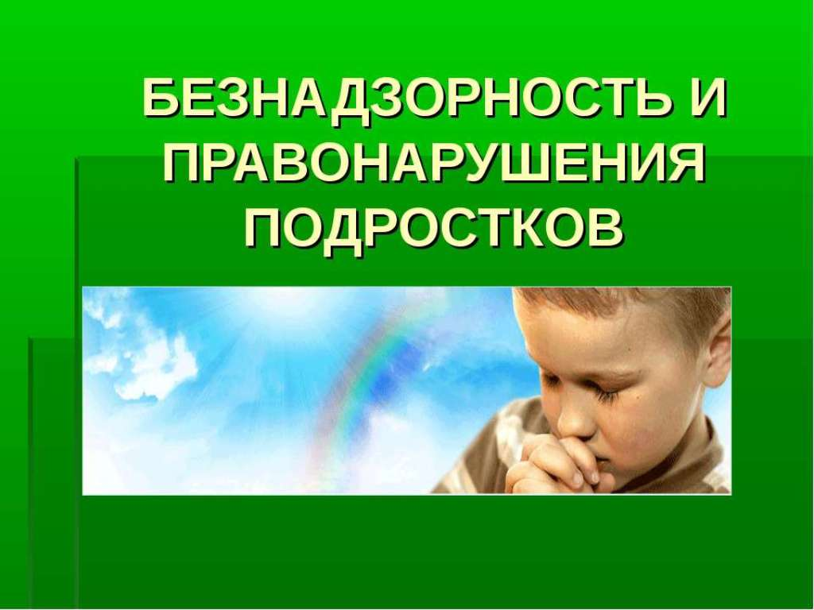

**Памятка по профилактике безнадзорности и правонарушений несовершеннолетних**

Основные понятия:

**Несовершеннолетний** - лицо, не достигшее возраста восемнадцати лет.

**Безнадзорный**– несовершеннолетний, контроль за поведением которого, отсутствует вследствие неисполнения или ненадлежащего исполнения обязанностей по его воспитанию, обучению и (или) содержанию со стороны родителей или законных представителей либо должностных лиц.

**Беспризорный** - безнадзорный, не имеющий места жительства и (или) места пребывания.

**Дети, находящиеся в трудной жизненной ситуации**– дети, оставшиеся без попечения родителей; дети-инвалиды; дети, имеющие недостатки в психическом и (или) физическом развитии; дети-жертвы вооруженных и межнациональных конфликтов, экологических и техногенных катастроф, стихийных бедствий; дети из семей беженцев и вынужденных переселенцев; дети, оказавшиеся в экстремальных условиях; дети – жертвы насилия; дети, находящиеся в специальных учебно-воспитательных учреждениях; дети, жизнедеятельность которых объективно нарушена в результате сложившихся обстоятельств и которые не могут преодолеть данные обстоятельства самостоятельно или с помощью семьи.

**Профилактика безнадзорности и правонарушений несовершеннолетних -**система социальных, правовых, педагогических и иных мер, направленных на выявление и устранение причин и условий, способствующих безнадзорности, беспризорности, правонарушениям и антиобщественным действиям несовершеннолетних, осуществляемых в совокупности с индивидуальной профилактической работой с несовершеннолетними и семьями, находящимися в социально опасном положении.

**Правонарушение**- родовое понятие, означающее любое деяние, нарушающее какие-либо нормы права, и представляет собой юридический факт, предусматривающий противоправное виновное деяние, совершенное умышленно либо по неосторожности. За правонарушение законом предусматривается соответственно гражданская, административная, дисциплинарная и уголовная ответственность.

**Несовершеннолетний, находящийся в социально опасном положении, -** , лицо в возрасте до 18 лет, которое вследствие безнадзорности или беспризорности находится в обстановке, представляющей опасность для его жизни или здоровья либо не отвечающей требованиям к его воспитанию или содержанию, либо совершает правонарушение или антиобщественные деяния.

**Семья, находящаяся в социально опасном положении,** - семья, имеющая обучающегося, находящегося в социально-опасном положении, а также семья, где родители (законные представители) обучающегося не исполняют своих обязанностей по его воспитанию, обучению и (или) содержанию и (или) отрицательно влияют на его поведение либо жестоко обращаются с ним.

**Причины правонарушений и преступлений несовершеннолетних**

**Семейное неблагополучие**

Семья - важнейший институт социализации подрастающего поколения. Отсутствие родительской семьи или семейное неблагополучие, почти всегда создает реальные сложности в формировании детей и подростков, преодолеть которые не всегда удается.

**Средства массовой информации**

Кино и телевидение являются мощными источниками формирования навыков агрессивного поведения. Посредством телевидения дети и подростки получают многочисленные возможности обучения широкому спектру форм агрессии, не выходя из дома.

**Подстрекательство со стороны взрослых**

Известно, что немало преступлений подростки совершают под воздействием взрослых. Подстрекательство - это не только склонение, но и вовлечение в преступление. Подстрекатели любыми способами стремятся сделать несовершеннолетних зависимыми, увлекают их ложной романтикой, разлагают бездельем, пьянством и наркоманией.

**Низкая правовая грамотность**

Правовая безграмотность - одна из причин правонарушений и преступлений несовершеннолетних. Учащиеся не всегда знают, что некоторые моральные запреты санкционированы законом, и многие поступки не только не допустимы с точки зрения нравственности, но и влекут за собой ответственность по закону.

**Жестокое обращение с детьми**

**Насилие** – любая форма взаимоотношений, направленная на установление или удержание контроля силой над другим человеком.

**Физическое насилие**- действия (бездействие) со стороны родителей или других взрослых, в результате которых физическое и умственное здоровье ребенка нарушается или находится под угрозой повреждения.

**Отсутствие заботы о детях**(пренебрежение основными потребностями ребенка) - невнимание к основным нуждам ребенка в пище, одежде, медицинском обслуживании, присмотре.

**Психическое насилие** (эмоционально дурное обращение с детьми): обвинения в адрес ребенка (брань, крики); принижение его успехов, унижение его достоинства; отвержение ребенка; длительное лишение ребенка любви, нежности, заботы и безопасности со стороны родителей; принуждение к одиночеству; совершение в присутствии ребенка насилия по отношению к супругу или другим детям; причинение боли домашним животным с целью запугать ребенка.

**Сексуальное насилие над детьми** - любой контакт или взаимодействие, в котором ребенок сексуально стимулируется или используется для сексуальной стимуляции.

**Виды ответственности лиц, допускающих жестокое обращение с детьми, в соответствии с российским законодательством**

**Административная ответственность**

Лица, допустившие пренебрежение основными потребностями ребенка, не исполняющие обязанностей по содержанию и воспитанию несовершеннолетних, подлежат административной ответственности в соответствии со ст. 5.35 Кодекса Российской Федерации об административных правонарушениях «Неисполнение родителями или иными законными представителями несовершеннолетних обязанностей по содержанию и воспитанию несовершеннолетних».

**Уголовная ответственность**

Преступления против жизни и здоровья - ст. 110 (доведение до самоубийства); ст. 111 (умышленное причинение тяжкого вреда здоровью); ст. 112 (умышленное причинение средней тяжести вреда здоровью; ст.113 (причинение тяжкого или средней тяжести вреда здоровью в состоянии аффекта); ст.115 (умышленное причинение легкого вреда здоровью); ст.116 (побои); ст.117 (истязание); ст. 118 (причинение тяжкого или средней тяжести вреда здоровью по неосторожности); ст. 119 (угроза убийством или причинением тяжкого вреда здоровью); ст.125 (оставление в опасности); ст.124 (неоказание помощи больному).

Преступления против половой неприкосновенности и половой свободы личности - 131 (изнасилование); ст.132 (насильственные действия сексуального характера); ст.133 (понуждение к действиям сексуального характера), ст. 134 (половое сношение и иные действия сексуального характера с лицом, не достигшим шестнадцатилетнего возраста); ст. 135. (развратные действия).

Преступления против семьи и несовершеннолетних - ст. 156 (неисполнение обязанностей по воспитанию несовершеннолетнего); ст. 157 (злостное уклонение от уплаты средств на содержание детей или нетрудоспособных родителей).

**Гражданско-правовая ответственность**

Жестокое обращение с ребенком может послужить основанием для привлечения родителей (лиц, их заменяющих) к ответственности в соответствии с семейным законодательством:

- лишение родительских прав (ст. 69 Семейного кодекса Российской Федерации);

- ограничение родительских прав (ст. 73 Семейного кодекса Российской Федерации);

- отобрание ребенка при непосредственной угрозе жизни ребенка или его здоровью (ст. 77 Семейного кодекса Российской Федерации).

**Родители должны**

- принимать активное участие в жизни ребенка;

- находить время для общения с ребенком;

- вникать в возникающие сложности в жизни ребенка;

- бороться не с ребенком, а с проблемой;

- действовать без «нажима» на ребенка;

- относиться к ребенку как к равноправному партнеру;

- уважать право ребенка на собственное мнение;

- доверять всем членам семьи.

**Родители не должны**

- допускать конфликтные семейные ситуации на глазах у ребенка;

- навязывать свои желания, выбирать за ребенка хобби, интересы;

-присваивать успехи:

- кричать, замахиваться, оскорблять;

- срывать на ребенке свое плохое настроение.

